ACO WU Wand- und Decken- durchführung m.Fl.u.IK/DN100
ACO Haustechnik

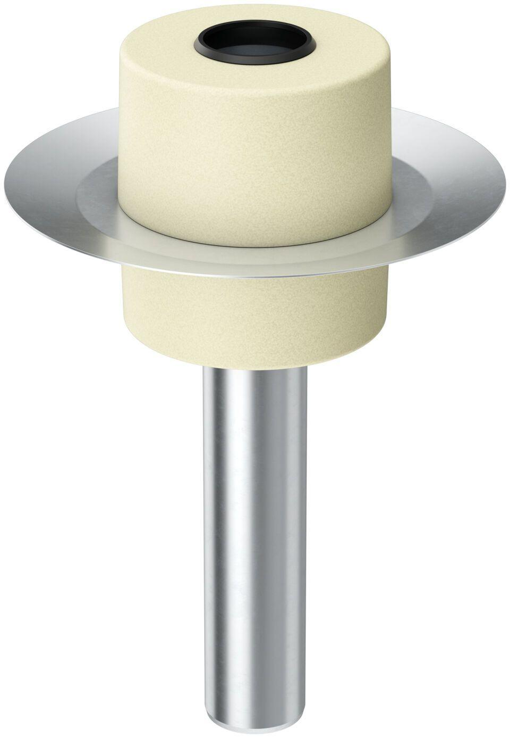Eigenschaften
GTIN:
4002626974563
HAN:
0174.59.26

